.

**Нормы поведения за столом**

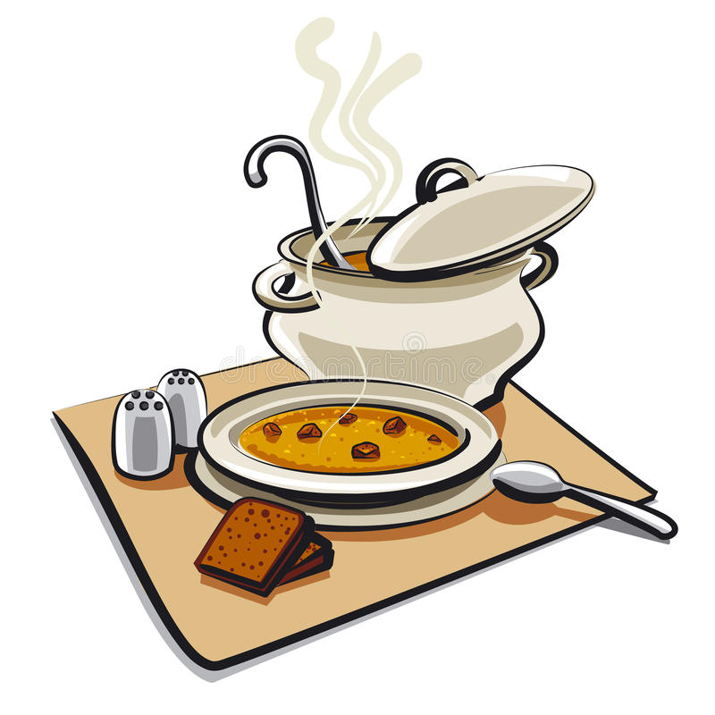

**Столовый этикет обязывает**

**Держать осанку и не наклоняться близко к тарелке.**

**Не тянуться к ложке корпусом или губами. Ее следует аккуратно поднести по рту.**

**Не дуть в ложку и не перешивать активно суп.**

**Не выбирать любимые компоненты и не отодвигать ложкой те продукты, которые не нравятся.**

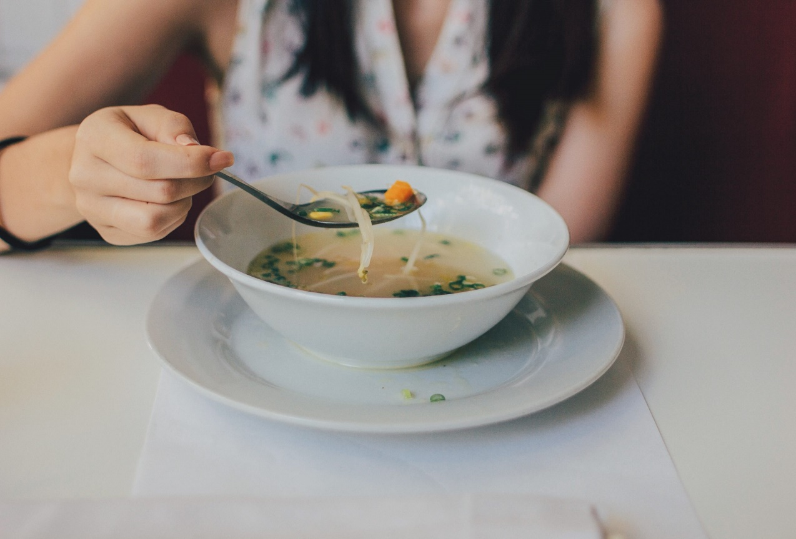

**Как нужно есть суп ложкой**

**Держать ложку так, чтобы большой палец находился на ручке.**

**Зачерпывать суп на 2/3 ложки, направляя ее от себя.**

**Если блюдо жидкое, подносить ложку ко рту боковым краем; если густое — передним краем.**

**Не наклонять тарелку к себе или от себя, чтобы все съесть.**

**Не издавать хлюпающих и чавкающих звуков.**

**Не класть ложку на стол. После окончания еды столовый прибор оставить в посуде.**

**Как следует есть хлеб**

**Хлеб, который подается к супу, нельзя резать за столом и откусывать от ломтика, держа его на весу.**

**Хлеб кладут на пирожковое блюдце, отламывают на нем небольшие кусочки и руками подносят ко рту.**